Адамбаева Людмила Анатольевна
учитель начальных классов
МКОУ МО г. Ирбит «Школа № 5»,
высшая квалификационная категория

Диагностическая работа по теме
"Пространственные и временные представления"
по математике
1 класс

Текст контрольной работы составлен на основе методических рекомендаций сборников: Математика: 1 класс:
контрольные измерительные материалы/В.Н. Рудницкая. — 2-е изд., перераб. и доп. — М.: Издательство «Экзамен», 2014. — 96 с. (Серия «Контрольные измерительные материалы»).

Данная диагностическая работа по математике проводится среди учащихся первых классов после изучения темы "Пространственные и временные представления" в новой доступной форме в рамках требований к образовательным результатам. Задания, предложенные обучающимся для выполнения, отражают основное содержание темы и позволяют обеспечить качественный результат учебной подготовки учащихся на базовом уровне.
Цель работы – выявление умения решать простые учебные и практические задачи по математике с опорой на полученные знания и умения:
- определять количество предметов на рисунке;
- самостоятельно делать выбор истинного математического утверждения;
- определять местоположение объектов на плоскости и в пространстве по отношению друг к другу;
- устанавливать пространственные отношения с помощью сравнения;
- сравнивать изображённые предметы;
- упорядочивать события, располагая их в порядке следования (раньше, позже);
- воспроизводить последовательность чисел от 1 до 10.
Работа содержит 7 заданий. Предполагаемое время для выполнения 20 минут (в зависимости от интеллектуальной активности обучающихся в классе). Условие заданий зачитывает учитель, если присутствуют не владеющие навыком осознанного чтения дети.

Задание № 1 Здесь нарисовано семь чашек.
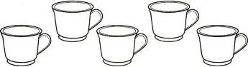

□

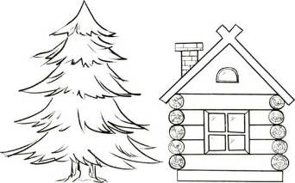
Задание № 2 Елка растёт с правой стороны от домика.

□

Задание № 3 Предметы, которых больше, раскрась красным цветом.
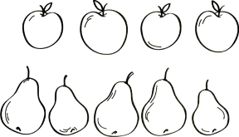

Задание № 4 Нарисуй столько снежков, чтобы их было меньше, чем снежинок.

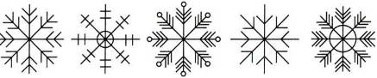

Задание № 5 То, что нарисовано в левом нижнем углу рамки, отметь жёлтым крестиком; то, что в правом верхнем углу — зелёным; то, что в правом нижнем углу — синим; а то, что в левом верхнем углу — красным.
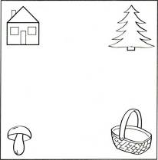

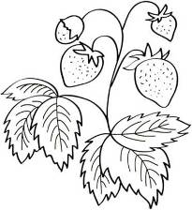
Задание № 6 Одна ягода земляники ещё зелёная, а остальные уже красные. Раскрась ягоды.

Задание № 7 Считая слева направо, раскрась пятую морковку.

